Реймер Елена Яковлевна,
учитель немецкого языка
МБОУ «Красногвардейская гимназия»
Красногвардейского района

Название предмета: Немецкий язык
Класс:10
УМК: Немецкий язык. Учебник для 10 кл. общеобразоват. учреждений/ И.Л.Бим., Л.В.Садомова., М.А.Лытаева, М.: Просвещение, 2013.
Уровень обучения: базовый.

Тема урока: Контрольная работа по теме: «Искусство»
Общее количество часов, отведенное на изучение темы: 1
Место урока в системе уроков по теме: Урок закрепления изученного материала.
Цели: - Контроль знаний, умений и навыков по теме: Искусство.
- Систематизация изученного материала.
Воспитательные задачи:
- воспитать уважительное отношение к культуре страны изучаемого языка;
-научить учащихся любви к искусству, музыке.
Планируемые результаты: - контроль ЗУН по теме Техническое оснащение урока: раздаточный материал.

Содержание урока

- Начало урока: Организационный момент.
Guten Tag Kinder! Setzt euch. Wir beginnen unsere Deutschstunde.

Рапорт дежурного.
- Wer hat heute Klassendienst? - Der wievielte ist heute?
- Welcher Wochentag ist heute? - Wer fehlt heute in der Klasse?
- Wie geht es dir heute? - Wie geht es dir heute?

2. Контрольная работа:
Упражнение 1. Вставьте подходящие по смыслу подчинительные союзы, выбрав между «weil» и «damit».

- Barbara entschied, auch an Wochenenden zu arbeiten, __________ sie endlich genug Geld für ihre Reisen hat.
- Barbara entschied, auch an Wochenenden zu arbeiten, ________ sie eine Reise nach Australien für den Sommer gebucht hat.
- Sein Bruder kann leider nicht mitfahren, __________ er heute alle seine Artikel vorbereiten muss.
- Gerbert muss ein neues Fahrrad bis Sommer kaufen, _________ er mit seinen Freunden an den weiten See fahren kann.
- Gerbert muss ein neues Fahrrad bis Sommer kaufen, _________ er mit seinen Freunden zusammen am weiten See angeln möchte.
- Monikas Eltern haben ihr ein kleines Auto geschenkt, _________ sie aus Gesundheitsgründen mit der U-Bahn überhaupt nicht fahren kann.
- Monikas Eltern haben ihr ein kleines Auto geschenkt, _________ sie jederzeit problemlos zur Uni fahren kann.
- Gerhild liest immer viele Fachzeitschriften, _________ ihre Kenntnisse mit der Zeit tiefer und grundsätzlicher werden.
- Gerhild liest immer viele Fachzeitschriften, ___________ sie sich um ihre Fachkenntnisse kümmert.
- Zunächst erlernte Erich den Beruf des Schaufensterdekorateurs, ____________ er die Schaufenster in den Kaufhäusern seiner Verwandten professionell dekorieren kann.
- Erich erlernte den Beruf des Schaufensterdekorateurs, __________ er die Schaufenster in den Kaufhäusern seiner Verwandten selbst dekorieren wollte.
Ответы. 1. Damit. 2. Weil. 3. Weil. 4. Damit. 5. Weil. 6 Weil. 7. Damit. 8. Damit. 9. Weil. 10. Damit. 11. Weil.

Упражнение 2. Was passt zusammen?
- Bonn ist eine Stadt,
- Ludwig van Beethoven ist ein Komponist,
- Wir übernachten in einer Jugendherberge,
- Königswinter ist ein Ort,
- Die Schüler schreiben über die Orte,
- Im Norden Deutschlands liegt die Nordsee,
- Der Rhein ist ein großer Fluss,
- Steven Spielberg ist ein bekannter Regisseur,
- Lachs ist ein Fisch,
- Frau Frank ist eine junge Lehrerin,
- in denen sie leben.
- der durch viele Länder fließt.
- in die der Rhein mündet.
- die Deutsch und Geschichte unterrichtet.
- der 1958 aus dem Rhein geschwunden war.
- die am Rhein liegt.
- wo sich der Drachenfelsen befindet.
- die wir gebucht haben.
- dessen Filme weltbekannt sind.
- dessen Musik weltbekannt ist.

Упражнение 3:
Hier einige Sprichtwörter. Lest bitte, versucht russische Äquivalente zu finden oder sie ins Russische zu übersetzen.
-Andere Zeiten – andere Lieder-
- Wer die Musikanten bestellt, hat sie auch zu bezahlen.
- Der Ton macht die Musik.

Упражнение 4.
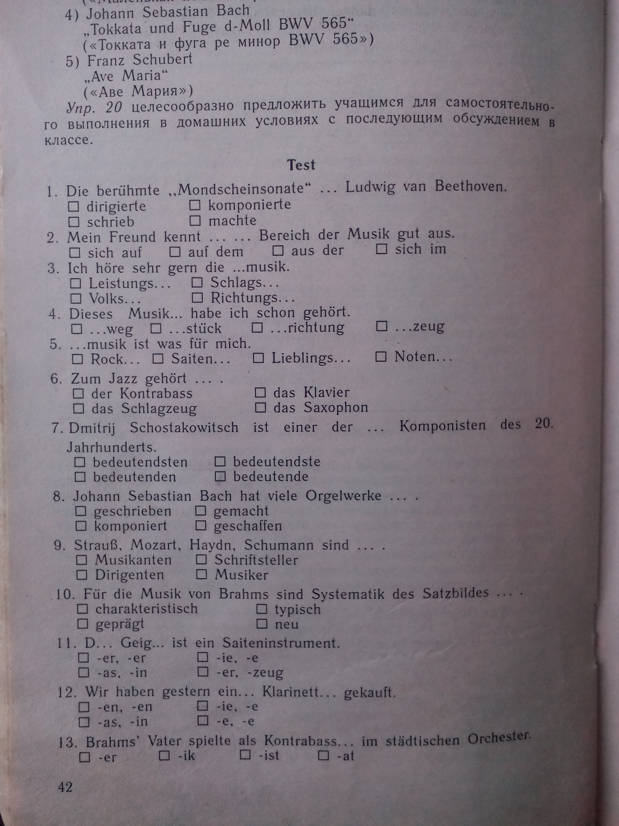

3.Заключительный этап урока:

Домашнее задание.
- Повторить лексику по теме.

Подведение итогов урока.

